Бездомные животные

Ежедневно, на улицах наших городов и сел мы наблюдаем бесхозных животных, в подавляющем большинстве случаев это кошки или собаки, которые либо родились на улице, и никогда не бывшие владельческими, либо животные, когда-то имевшие хозяина, но впоследствии оказавшиеся на улице в силу нечаянной потери животного, смерти хозяина, или, что наиболее часто встречается, намеренного отказа хозяина от своего питомца, т.е выбрасывание животного.
Оказавшись на улице, домашнее животное либо приспосабливается к новой среде обитания, иногда попутно дичая, либо погибает. По старой памяти выжившие животные стремятся к еде и теплу, поэтому чаще всего их можно встретить на теплотрассах возле домов, или во дворах.
Бездомные животные могут являться переносчиками заболеваний, самыми распространенными из которых являются:
Дерматомикоз, или стригущий лишай
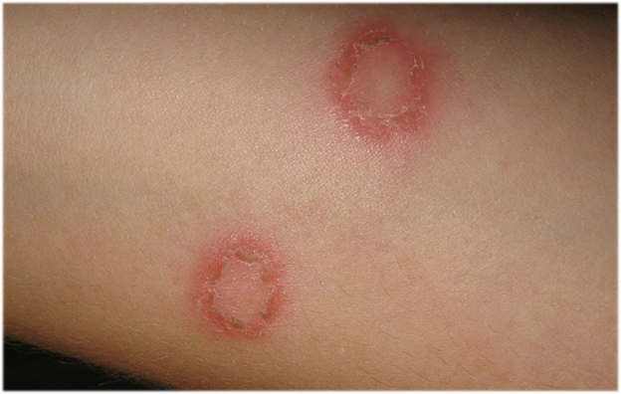
Дерматомикоз, или стригущий лишай, - инфекционное грибковое поражение кожи и ее придатков (волос и ногтей). Стригущий лишай может поражать практически любой участок тела. Стригущий лишай выглядит на коже как зудящие кольцевидные пятна красно-розового цвета, на поверхности которых появляются пузырьки, после которых останется корка и шелушение. Волосы в месте поражения ломаются и выпадают.
Токсоплазмоз
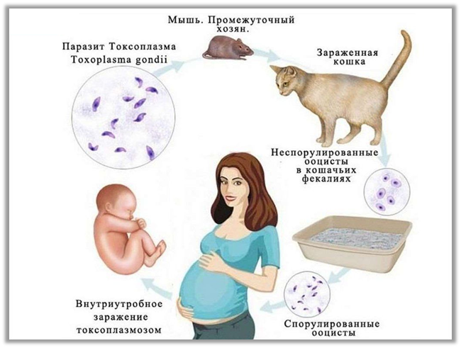
Токсоплазмоз – паразитарное заболевание человека и животных, вызываемое токсоплазмами.
Источником инфекции при приобретенном токсоплазмозе для людей являются кошки, рассеивающие фекалии, содержащие ооцисты, в окружающую среду. Контакт с зараженными токсоплазмозом собаками и другими животными к инфицированию людей не приводит.
Как правило, заболевание у человека протекает бессимптомно. Иногда при острой форме токсаплозмоза возможно повышение температуры, увеличение печени, селезёнки, возможна так же головная боль, судороги, увеличение лимфатичеких узлов.
Огромную опасность токсоплазмоз представляет для беременных женщин т.к. может произойти внутриутробное инфицирование плода с самопроизвольным прерыванием беременности, мертворождением или рождением ребенка с тяжелым поражением нервной системы, глаз и других органов. Нередко, при врожденном токсоплазмозе у ребенка наблюдается тяжелая олигофрения.
Лептоспироз
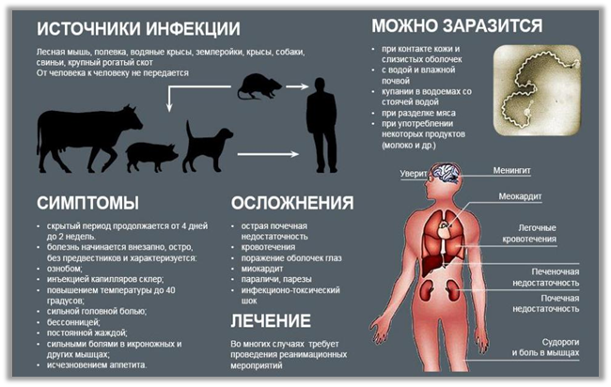
Лептоспироз – острое инфекционное заболевание характеризующихся поражением почек, печени и нервной системы, сопровождающиеся желтухой. Возбудители передаются через поврежденную кожу, как правило с водой, загрязненной экскрементами зараженных животных. Лептоспирозом можно заболеть при контакте с влажной почвой, при разделке мяса, а также при употреблении инфицированных продуктов (молоко). Через конъюнктиву глаз и слизистые оболочки возбудитель тоже легко попадает внутрь. В месте проникновения лептоспир не наблюдается никаких изменений
Симптомами лептоспироза являются озноб, боли в мышцах, расстройство сна, беспокойство, тошнота, боли в животе, повышение температуры, поражение глаз.
Бешенство
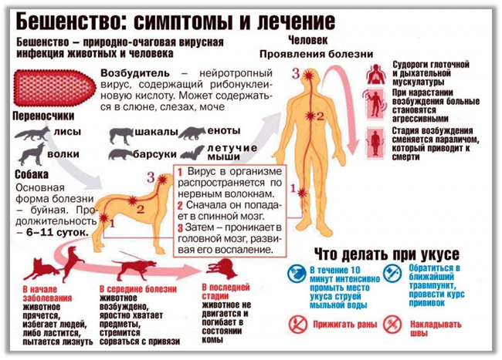
Бешенство смертельно опасное заболевание, вызывается нейротропным вирусом, человек и домашние питомцы могут заразиться из-за укуса больного животного.
Болеют все теплокровные животные, в том числе и человек. Характеризуется поражением нервной системы, что проявляется в виде агрессивности, нарушений координации движения, спазмов глоточной мускулатуры и параличах мышц конечностей, дыхательной мускулатуры и лица светобоязни. При несвоевременной оказанной медицинской помощи или ее отсутствии, смерть от вируса бешенства наступает в 100% случаев ( если не проведена вовремя вакцинация против бешенства).
Гельминтозы
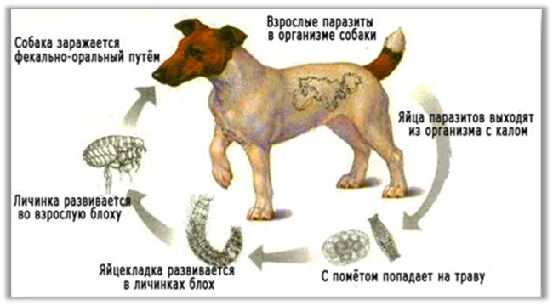
Заболевания, вызванные различными видами червей, паразитирующие в организме человека и животных. Несколько видов глистов могут передаваться от собак и кошек человеку. Клиническая картина зависит от того, каким видом гельминта заразился человек. Многие глисты передаются не столько через собаку или кошку, сколько через блох и власоедов, которые на них живут
Но справедливости ради надо заметить, что ни собаки, ни кошки не являются причиной заражения наиболее распространенных видов глистов, в частности энтеробиоза т.е. остриц. Острицами люди заражаются исключительно от людей. Собаки и кошки острицами не болеют, хотя яйца остриц могут быть на шерсти животного.
Сальмонеллез
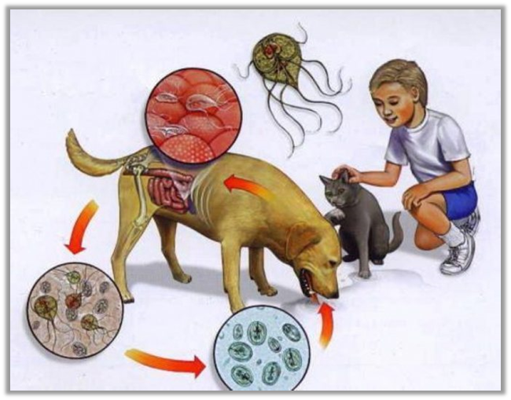
Сальмонеллез – кишечная инфекция бактериального происхождения .
Для сальмонеллеза характерно резкое повышение температуры, боль в области живота, диарея, тошнота и иногда рвота. Бездомные кошки и собаки не являются главными источниками заражения сальмонеллезом, но заражение от них возможно.
Впрочем, все эти недуги можно легко предотвратить, если не контактировать слишком тесно с бездомными животными и соблюдать несложные правила, а именно:
- регулярно мыть руки, особенно после контактов с животными и уборкой за ними;
- тщательно промыть предметы, которые контактировали с животным;
- избегать прикосновений грязной шерсти к лицу, слизистым оболочкам;
-проводить регулярные дератизации (уничтожение мышей и крыс) в частных домах, т.к. многими заболеваниями животное заражается именно, после контакта с грызунами;
- своевременно вакцинировать и показывать ветеринарам своих домашних любимцев, так же не пренебрегать мытьем лап своих питомцев после прогулки, и регулярно купать с использованием противопаразитарных средств;
- не пытаться самостоятельно лечить больных животных, строго соблюдайте рекомендации ветеринарного врача.
ВАЖНО! При укусе или ослюнении любым животным человека, следует незамедлительно промыть рану и обратиться к врачу. Зачастую, только своевременное врачебное вмешательство может предотвратить трагедию.

